画面

画面占全屏，鼠标可点击移动，shift加速。背包，地图，血量都在画面页面上。

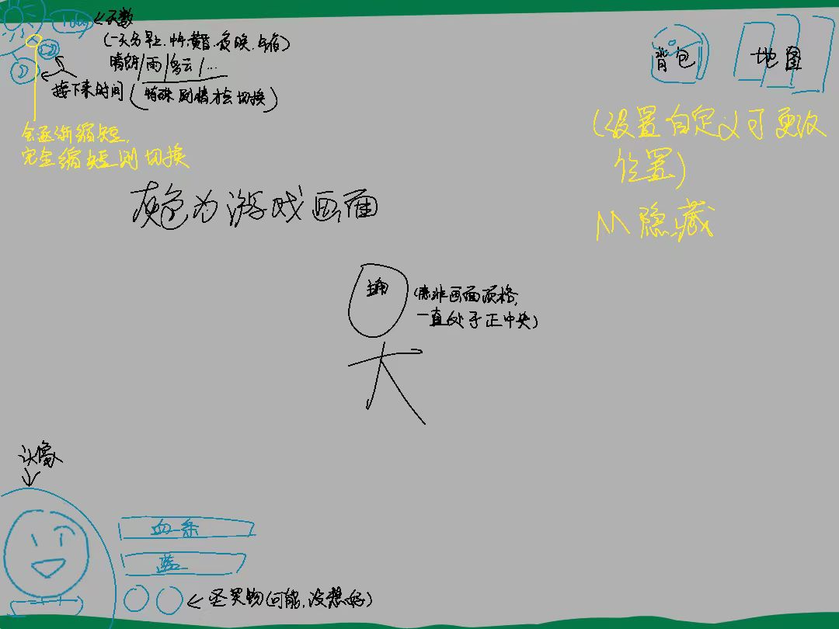

背包（小背包，16格）

黑市购买，登山包和大型背包（替换背包类型）

背包扩展1，背包扩展2，背包扩展3

黑市购买/剧情获得，刚扩展时都是小背包。

主角可以装备防具，武器和圣契物。

圣契物装备槽在下方，初始可带两样，多余需要黑市购买/剧情解锁。

有些圣契物占两格。

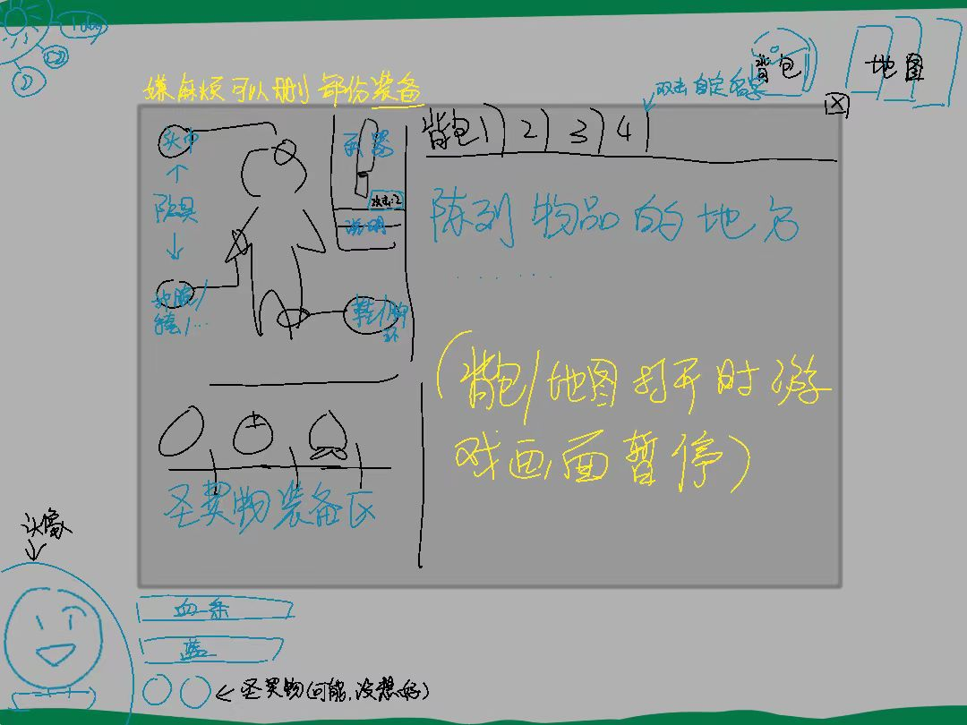

Esc

暂停，返回游戏画面，画面变黄中间出现三角暂停标识，轻微雪花屏

音乐

设置

返回标题页面

防具

【防具不会体现在人物立绘上】

头部防具（有些水下环境中需要佩戴相应设施）

手部防具（双手武器无法佩戴其他防具）

腿（脚）部防具

防具数值：防御力，耐久，附魔，等级，攻击力

防御力：防御力的效果公式是: {[(防御力)\*0.06)/(1+0.06\*(防御力)]}\*敌人攻击力=最终伤害 如果防御力是负数。最终伤害则= [2-0.94^(负的防御力)]\*敌人攻击力 具体说来 1点防御相当与减少低5.7%的伤害。8点防御可以而减少33%的伤害 16点防御可以减少50%的伤害 防御越高， 伤害降低的幅度就越小。

耐久：程序组定（摆烂）

附魔：在工匠npc或耗费金币与魔力把圣契物buff加到防具上，并非百分百成功，低级中级高级防具可附魔1，2，3条增益。史诗道具不可更改附魔。

附魔可以洗练，于洗练池，洗练池可积攒附魔效果，单独附魔可通过黑市购买印刻物进行记录。附魔洗练也非百分比成功，不同印刻物黑市有相应提升概率的道具，（提前于背包中使用），概率提升越高黑市卖越贵。

等级：防具具有S,A,B,C,D （史诗，高级，中级，低级，白板）五种等级，越高等级可印刻更多附魔，越高级物品数值越高

攻击力：防具带来的攻击力提升

圣契物

1.因特殊的意念而催化的神奇物品，来源或是一场传说，一个扣人心弦的故事或者一份见证的誓言。

分为系列物品和特殊物品

2.分一次性消耗和佩戴使用。

以下只描述一层demo的祝福效果及其他。

幸运：提升怪物爆率

诅咒：物理攻击地方法师单位，叠加效果，使对方有概率催发法术失败

中毒：物理攻击附着毒伤害

迟缓：延缓敌方攻击速度

防御：提升防御力/一次性消耗，无视伤害抵消三次云云

攻击：提升/降低攻击力。

因圣契物不同，有降低攻击力提升防御力的圣契物。（话说这个活是我来干吗）

地图

美术组自由发挥，主角所在位置需要表出。